* EXERCICE1

1. **ARCHITECTURE INTERNE DE PYTHON**
2. 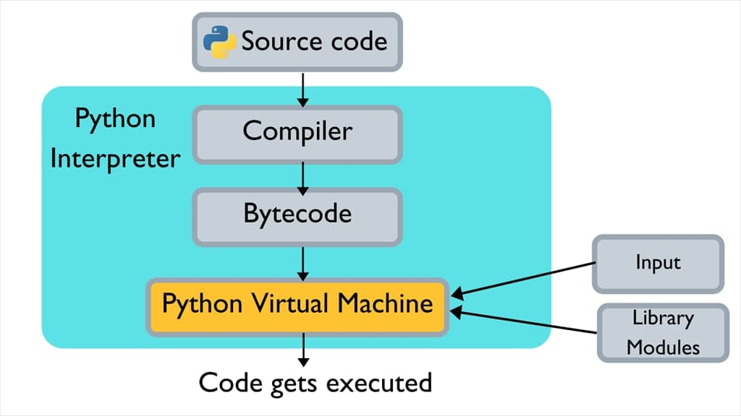 **SCHEMA**
3. **EXPLICATION**

 L’interpréteur va lire l'ensemble du code et le traduire en temps réel à la machine pour exécution. Ensuite il y a du Byte code qui va être générer qui est une réinterprétation du code pour la machine en extension (.pyc).

1. **LA DIFFERENCE ENTRE VARIABLE LOCALE ET VARIABLE GLOBALE**

Une variable est dite locale l’lorsqu’elle est utilisé dans une fonction et la particularité est que si on décide de changer la valeur de la variable hors de la fonction, elle n’affectera pas la variable.

Une variable globale est utilisée hors d’une fonction et peut être utilisé n’importe où dans le programme.

* Cependant, on peut utiliser une variable globale a l’intérieur d’une fonction il suffit de préciser devant le nom de la variable le mot << **global**>>.
* On peut aussi déclarer une variable globale simplement sans utiliser le mot clé <<**global**>>

1. **A QUOI SERT UN DECORATEUR ?**

Les décorateurs sont des fonctions de Python dont le rôle est de modifier le comportement par défaut d'autres fonctions ou classes. Ils sont utiles lorsque l’on veut ajouter du même code a plusieurs fonctions existantes.

1. **DIFFERENCE ENTRE GIT ET GITHUB**

**Git** est un logiciel VCS local qui permet aux développeurs de sauvegarder des instantanés de leurs projets au fil du temps. Il est généralement mieux adapté à un usage individuel.

**GitHub** est une plateforme web qui intègre les fonctionnalités de contrôle de version de git afin de pouvoir les utiliser en collaboration. Il comprend également des fonctions de gestion de projets et d’équipes, ainsi que des possibilités de mise en réseau et de codage social.